REQUERIMENTO nº 1056/2019

Súmula: Requer informações do Executivo, junto a Secretaria de Desenvolvimento Urbano e Habitação na pessoa do Secretário, Sr. Marcos Gianelli de Toledo, acerca da previsão para realização da obra de pavimentação asfáltica e calçamento da rua dos Trabalhadores no Parque Suburbano.

REQUEIRO à Mesa, após ouvido o Douto Plenário, nos termos do art. 192–C do Regimento Interno, que seja oficiado ao Excelentíssimo Senhor Igor Soares Ebert, Prefeito Municipal, informações junto Secretaria de Desenvolvimento Urbano e Habitação na pessoa do Secretário, Sr. Marcos Gianelli de Toledo, acerca da previsão para realização da obra de pavimentação asfáltica e calçamento da rua dos Trabalhadores no Parque Suburbano.

Justificativa

Senhor Presidente,
Nobres Vereadores,
Nobres Vereadoras,

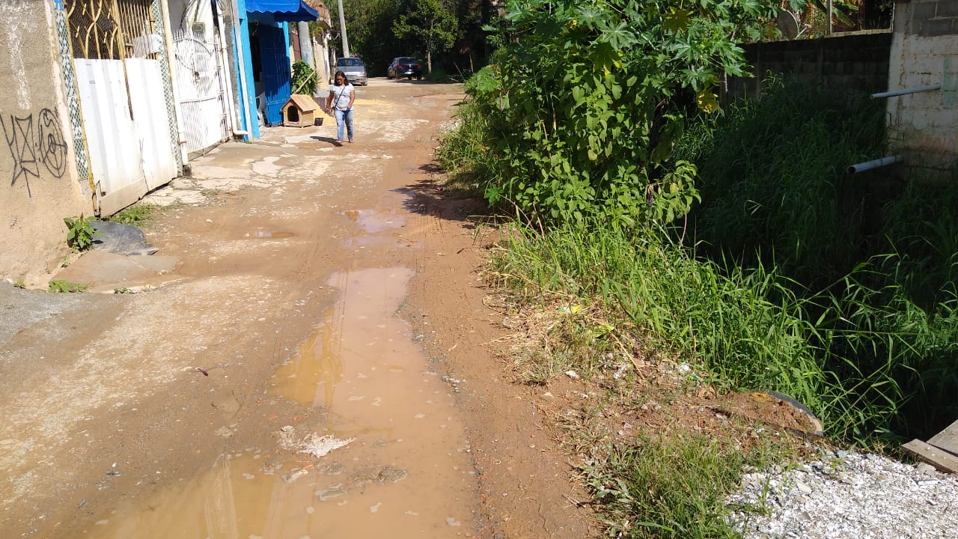
Trata-se de solicitação que já foi objeto da indicação 1213/2017, protocolada em de 21 de agosto de 2017, na época, a secretaria respondeu que realizaria estudos de viabilidade para realizar a obra, diante da pressão dos moradores, reiteramos o pedido.

A necessidade do atendimento se faz presente, haja vista ser a pavimentação asfáltica, em conjunto com o calçamento de rua, sinônimo de eficiência de tráfego, tanto de veículos como de pedestres, fator de higiene, conforto e estética urbana para o município.

Os transtornos causados aos moradores das imediações da Rua dos Trabalhadores são imensos, pois, quando chove convivem com a lama, e em contrapartida, quando o tempo está seco, o sofrimento é com a quantidade excessiva de poeira.
Ressalte-se, ainda, que a não pavimentação, além de dificultar o ir e vir de pessoas, danifica veículos e motocicletas que trafegam diariamente por essa via muitas vezes realizando manobras perigosas e colocando em risco não só seu patrimônio, como também, a segurança de pedestres.
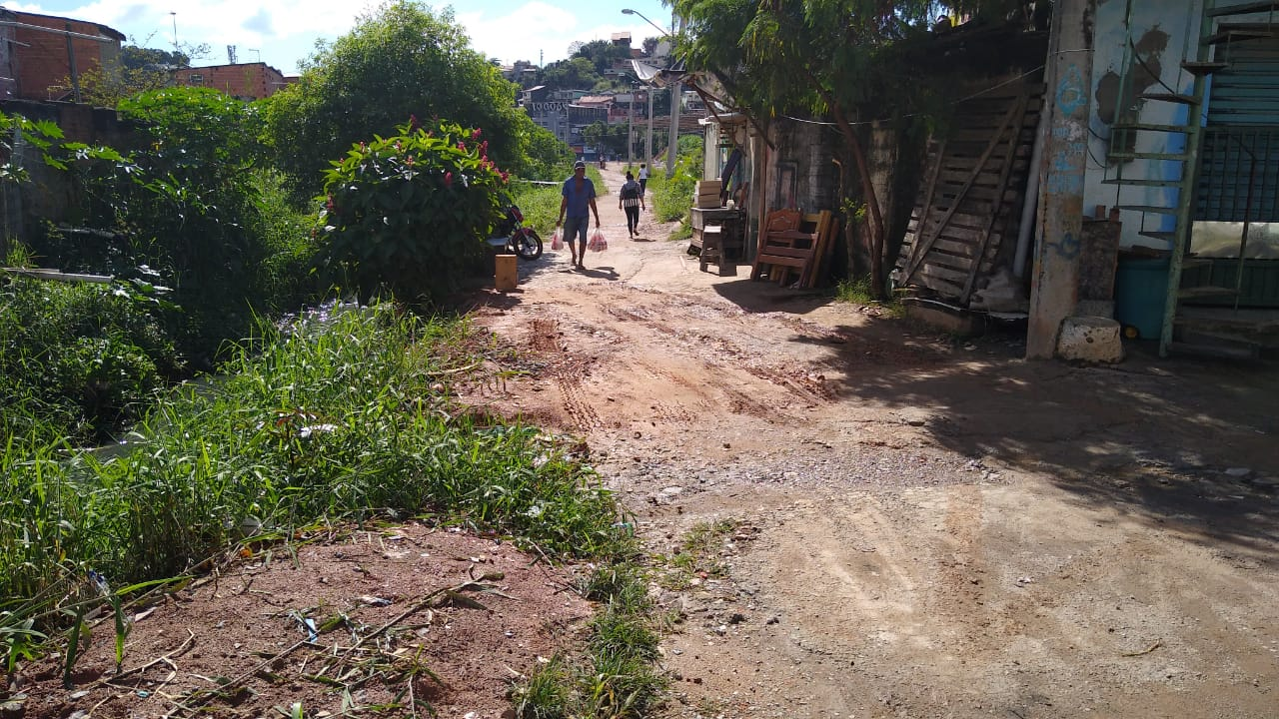
Isto posto, conto com a sensibilidade do Poder Executivo em perceber os transtornos causados aos moradores e a percepção de que a pavimentação com o consequente calçamento ameniza as dificuldades de moradores, embeleza o município e valoriza os imóveis do bairro.

Sala das Sessões Bemvindo Moreira Nery, 09 de agosto de 2019.
